照
果
成
片
說明 | 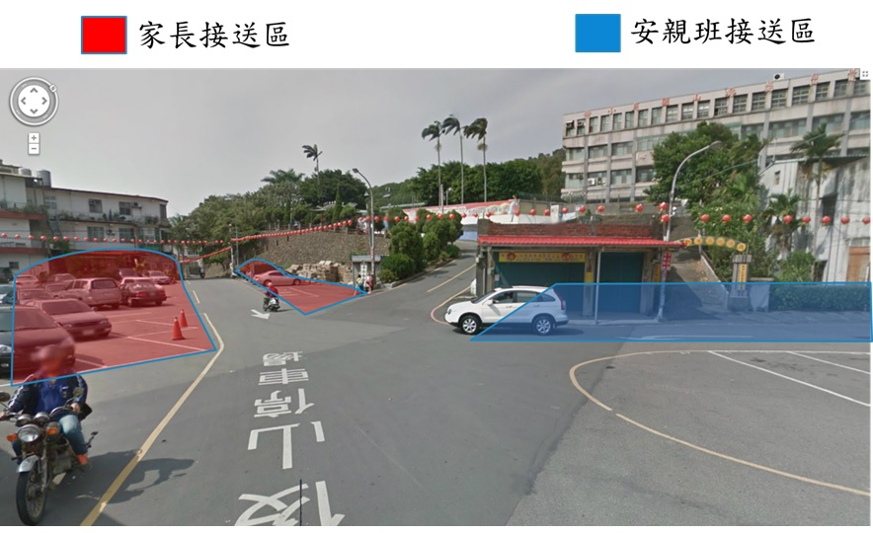
家長接送區及安親班接送區配置圖
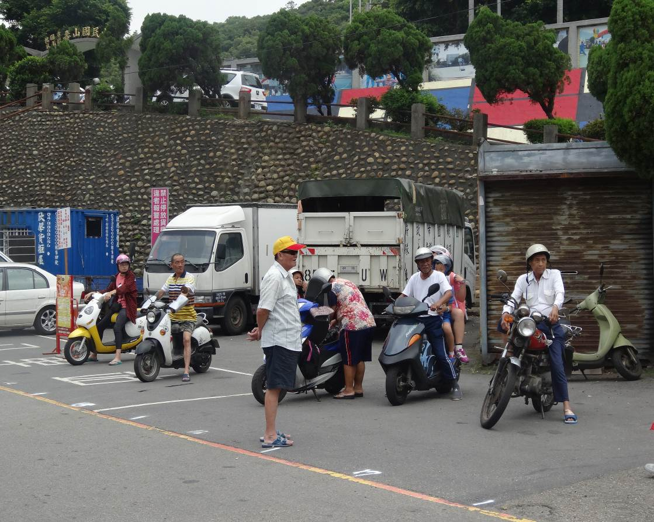 |  | 說明
 |  | 家長於家長接送區等待孩子

